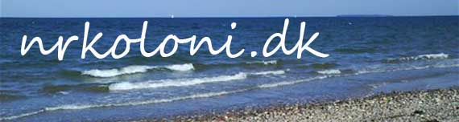 02-04-2024
Aktivitet
- udkast
Forårets aktivitetsdag lørdag den 27. april fra 9.00 til ca. 13.00
Mødested: Vi mødes på stranden ved bænkene (Syd-broen)

Emner | Bemærkning
Opsætning af 2 nye badebroer | Der skal opsættes 2 nye badebroer. Arbejde foregår over både lørdag og søndag.  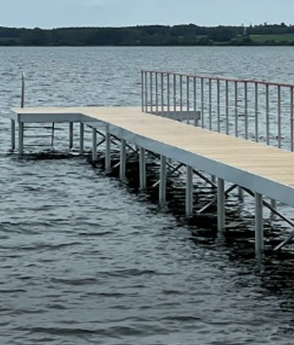
Leverandøren kommer med nogle medarbejder og leder opsætningen. Derudover kommer Jan (entreprenøren) med en rendegraver. Vi skal stille med mindst
Bortkørsel af drivtømmer (træer) inden den 27-04-2024. | For at badebroerne kan sættes op skal vi have fjerne de træer der er drevet ind på stranden. Hermed en opfordring til at køre et læs eller 2 på genbrugspladsen.  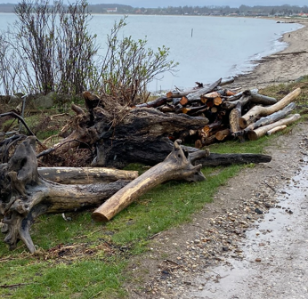
Det kræver en trailer og nogle stærke arme.
Udsætning af tømmerflåde | Tømmerflåden er strandet og gået i stykker. Hvis muligt skal den bjerges således at reparation kan opstartes.  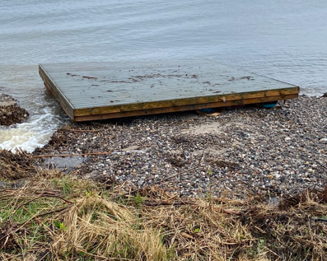  Det er nok lidt tidligt at sætte den ud allerede nu.
Bemanding og værktøj endnu ikke afklaret.

Reparation af trappe ned til stranden | I efteråret er der lavet et fint stykke arbejde med at udbedre trappen. Lige nu er der behov for at fjerne lidt bevoksning. Der skal tilkøres noget fyld til placering under nederste trin.  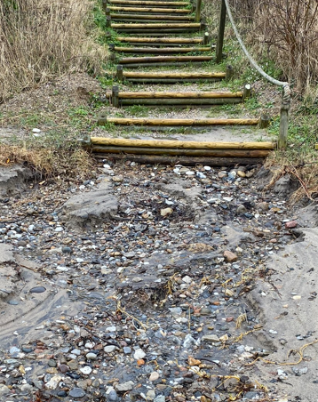
Der skal bruges haveredskaber. Jan kan tilkøre noget materiale med rendegraveren.
Vej ned til stranden. | Storme og kraftige regnskyl har ødelagt vejen ned til stranden. Der skal tilkøres noget materiale så vejen igen bliver farbar.  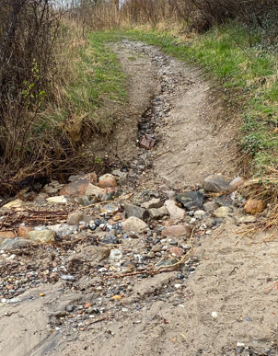
Der skal bruges haveredskaber. Jan kan tilkøre noget materiale med rendegraveren.

Reparation af slæbested | Slæbestedet har som andre ting på stranden haft en hård vinter. Den del af slæbestedet der stadig er synlig skal repareres.  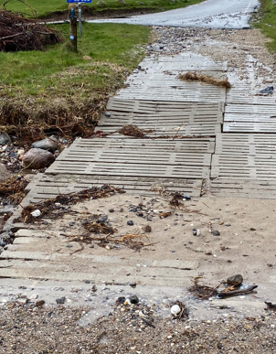
Det skal gøre med Jans rendegraver og evt. en handymand.
Bænke ved Syd-broen. | Bænkene skal have en let slibning og derefter en gang olie.  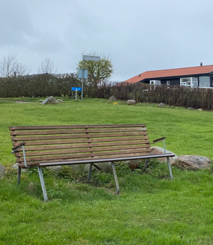
Der vil være slibepapir, olie og malerpensler til rådighed.

Rist ved underløb af vej. | Ved Syd-broen er der et underløb der afvander vores grøft. Foran underløbet er der en ridt. Den ligger kun løs. Hvis der kan laves en bedre fastholdelse af risten, vil det være godt.  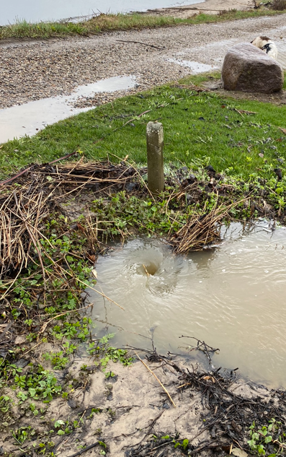
I første omgang skal der fastlægges en løsning.
Reparation af veje | Ved de fleste veje skal der kun laves mindre vedligehold.
Dog er denne vej ret dårlig og skal have lagt nyt grus ud:
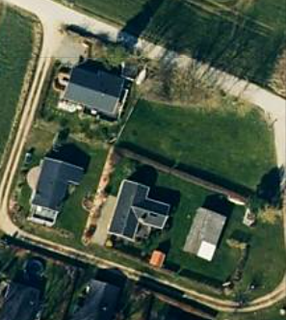
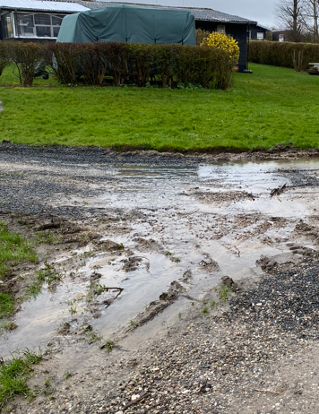
Gruset kan fordeles med rendegraveren som Jan har med. Derudover er der brug for folk med skovle og river.
Reparation af legepladser:
Udskiftning af slange på gynger. | De sidste slanger på gyngerne skal skiftes.  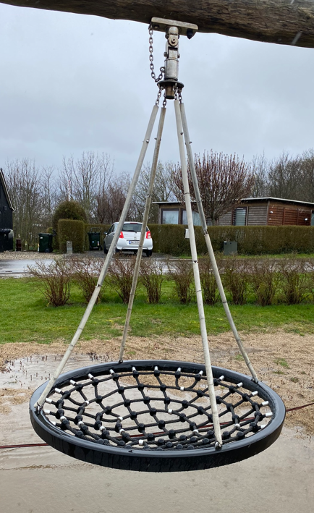
 | 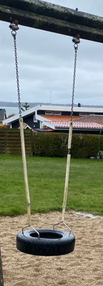
Der skal bruges værktøj til at nedtage gyngerne evt. en vinkelsliber på batteri. Der vil være vandslange og sjækler til udskiftningen.
Sand i sandkassen | Der er næsten ikke mere sand sandkassen ved nr. 92.  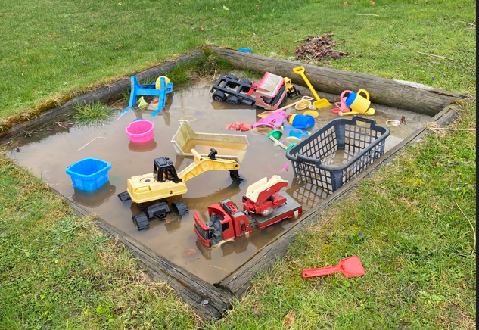
Der vil være sandkassesand relativt tæt på sandkassen. Der kræves en skov og en trillebør.

Petanque banen klargøres | 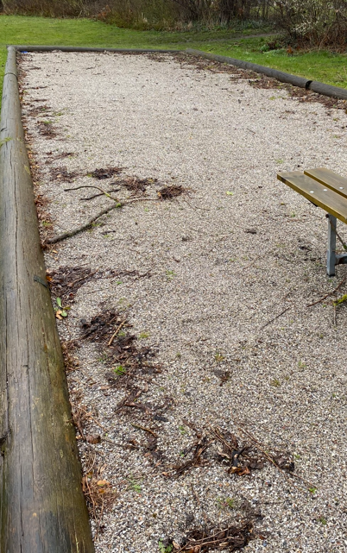
Der skal bruges haveredskaber.
De små hække gennemgås. | 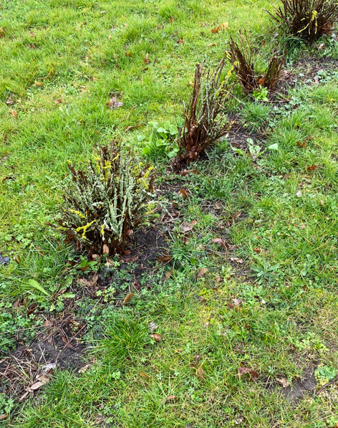
 | 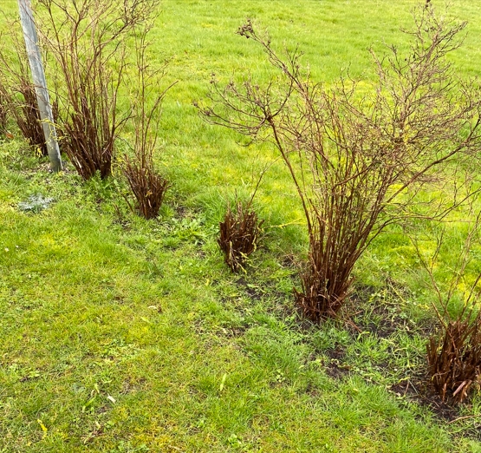
Der skal bruges haveredskaber og evt. buskrydder.
Forefaldende arbejd omkring ”Vild med vilje”. | 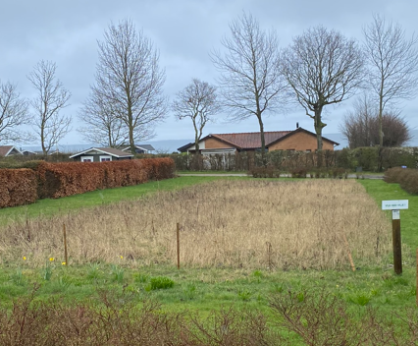
Der skal bruges haveredskaber og evt. buskrydder.

Maling af foreningens skrald-ø. | Skraldeøen skal males.  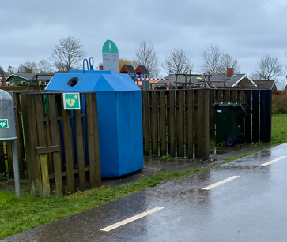
Der vil være maling og pensler til rådighed.
Bespisning:  Ved Anne og Keld (nr. 84) | Morgenbrød kl. 10:30  Grillpølser og uddeling af vin kl. 13:00

